Visao de Satelite — Relatorio Consolidado
Camada de inteligencia geoespacial para expansao — Brasil de mercado
486.850 hexagonos H3 res 7 (~5,16 km²) · 12 UFs · 3.892 municipios · anos 2016-2023
Autor: Juan Lima · Data: 2026-07-13 · Custo de dados: zero

Sumario executivo
Esta PoC construiu, a custo zero de dados, uma camada de satelite que mede a construcao no chao e sua evolucao no tempo, para todo o Brasil de mercado. Tres conclusoes:
1. O satelite REPRODUZ o Censo. Em 3.892 municipios de 12 estados, a construcao vista do espaco se alinha a populacao do Censo com r = 0,86 (0,89 a 0,94 por estado; 0,96 em Goiania). A leitura e' confiavel e independente.
2. E ve o que o Censo NAO ve: o tempo. O Censo e' uma foto de 2022. O satelite entrega trajetoria 2016-2023 por hexagono — inclusive ACELERACAO (esta ganhando ritmo agora?), que nenhuma fonte censitaria produz.
3. O baseline atual do M1 e' cego dentro do municipio. O score do M1 e' constante para todos os hexagonos de um mesmo municipio (3.890 de 3.890). Medimos o custo: 68,2% da variacao da densidade e 76,8% da variacao do crescimento sao intramunicipais — invisiveis a triagem de hoje.

1. O que foi processado
Camada de edificacoes (Google 2.5D) e luz noturna (VIIRS) para os 12 estados que concentram a demanda: todo o Sudeste (SP, MG, RJ, ES), todo o Sul (PR, RS, SC), capitais e regioes metropolitanas do Nordeste (BA, PE, CE) e o Centro-Oeste (GO, DF). Total: 486.850 hexagonos, anos 2016 e 2023.
Escopo, com honestidade: 'todo o Brasil' aqui significa o Brasil DE MERCADO. Interior Norte/Nordeste e Amazonia ficaram de fora por ausencia de mercado de academia, nao por limite tecnico — o pipeline roda em qualquer UF quando necessario. Fontes gratuitas com uso comercial; nenhum artefato oficial do M1 foi alterado.

2. O satelite reproduz o Censo — a leitura e' confiavel
CONFIRMADO EM ESCALA. Em 3.892 municipios de 12 estados, a construcao vista pelo satelite se alinha a populacao do Censo com r = 0,86 (log-log agregado), e TODOS os estados ficam entre 0,89 e 0,94 individualmente.
A camada primaria e' a de EDIFICACOES, nao a de luz: em escala nacional, a luz noturna (VIIRS) atingiu apenas r = 0,58 contra r = 0,86 dos footprints. A consistencia em biomas e faixas de renda muito diferentes (Sudeste rico, Nordeste mais pobre, Sul, Centro-Oeste) e' a prova de que o achado nao foi sorte local.
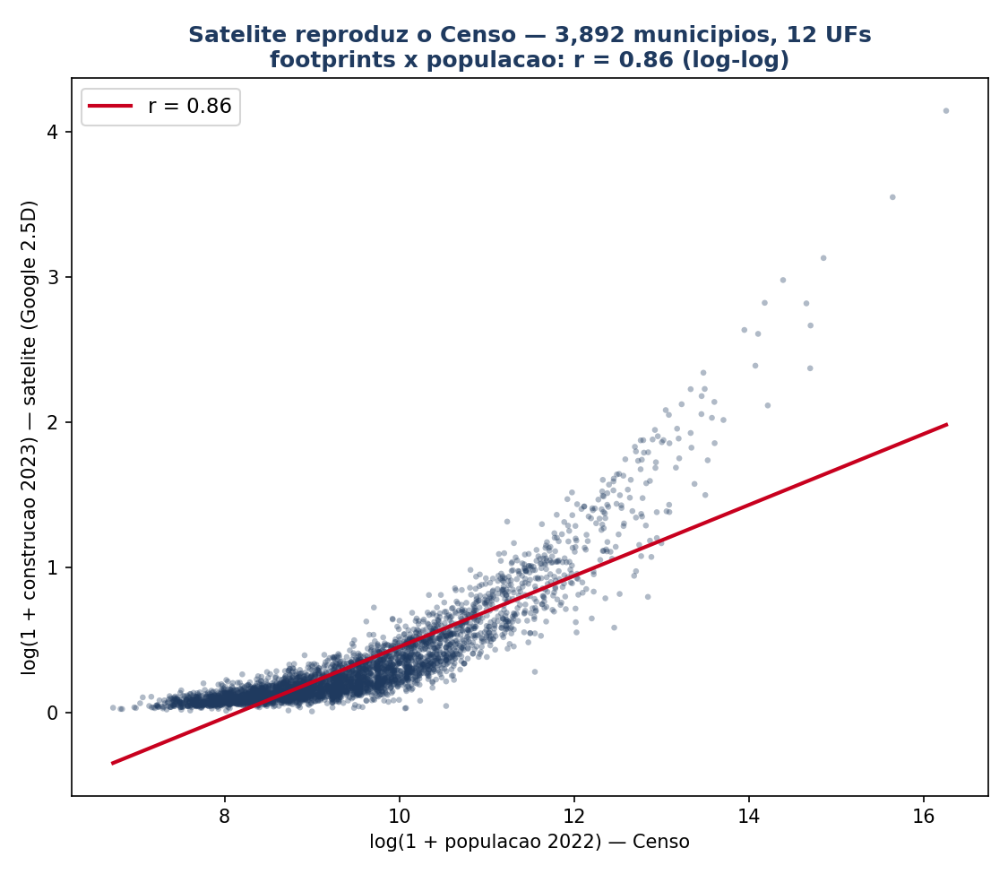
Satelite x Censo em 3.892 municipios de 12 estados. Cada ponto e' um municipio. r = 0,86 (log-log).

3. Indice de crescimento — onde o mercado esta crescendo
Somados os 12 estados, a populacao cresceu 6,1% entre os Censos de 2010 e 2022 — enquanto a area construida e a luz noturna avancaram cerca de 23%. O Brasil de mercado ADENSOU muito mais rapido do que cresceu em gente.
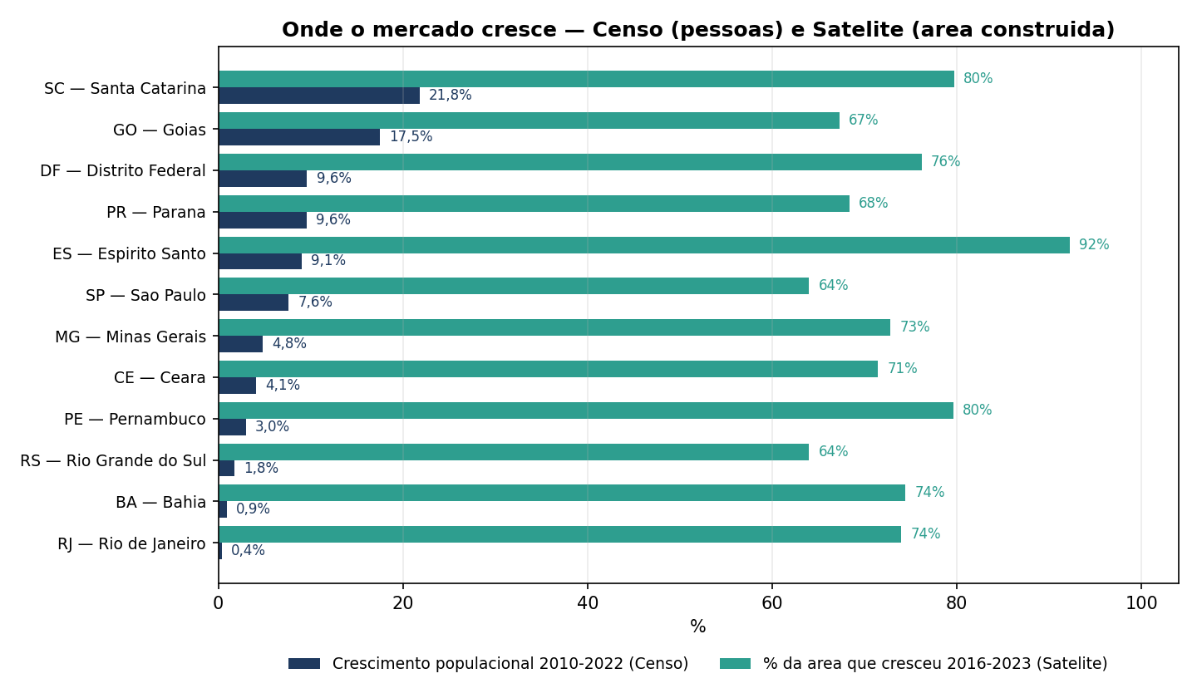
Crescimento por estado: pessoas (Censo, azul) e area construida (Satelite, verde).
UF | Cresc. populacional (Censo) | % area que cresceu (Satelite) | r vs Censo
SC | 21,8% | 80% | 0,91
GO | 17,5% | 67% | 0,89
DF | 9,6% | 76% | -
PR | 9,6% | 68% | 0,91
ES | 9,1% | 92% | 0,94
SP | 7,6% | 64% | 0,91
MG | 4,8% | 73% | 0,89
CE | 4,1% | 71% | 0,92
PE | 3,0% | 80% | 0,91
RS | 1,8% | 64% | 0,92
BA | 0,9% | 74% | 0,91
RJ | 0,4% | 74% | 0,94
Os 12 municipios que mais cresceram (populacao >= 20 mil):
Municipio | UF | Pop. 2022 | Cresc. populacional | Satelite (delta pp)
Goianira | GO | 71.916 | 111,1% | +0,63
Itapoá | SC | 30.750 | 108,3% | +0,43
Barra Velha | SC | 45.369 | 102,7% | +0,78
Extrema | MG | 53.482 | 87,0% | +0,92
Bady Bassitt | SP | 27.260 | 86,7% | +0,77
Senador Canedo | GO | 155.635 | 84,3% | +1,19
Araquari | SC | 45.283 | 82,5% | +0,42
Fazenda Rio Grande | PR | 148.873 | 82,3% | +2,05
Itaitinga | CE | 64.650 | 80,5% | +0,74
Luís Eduardo Magalhães | BA | 107.909 | 79,5% | +0,07
Bombinhas | SC | 25.058 | 75,3% | +0,81
Porto Belo | SC | 27.688 | 72,2% | +0,43
Tabela completa dos 3.892 municipios em data/nacional/indice_crescimento_municipios.csv.

4. Aceleracao — onde o crescimento esta ganhando ritmo AGORA
Este e' o dado que nenhuma fonte censitaria produz. Usando a serie anual completa do satelite, comparamos duas janelas por hexagono: o crescimento INICIAL (2016-2019) contra o RECENTE (2020-2023). Quem cresce mais rapido agora do que antes esta ACELERANDO — e' a borda de expansao, e nao necessariamente o maior mercado de hoje.
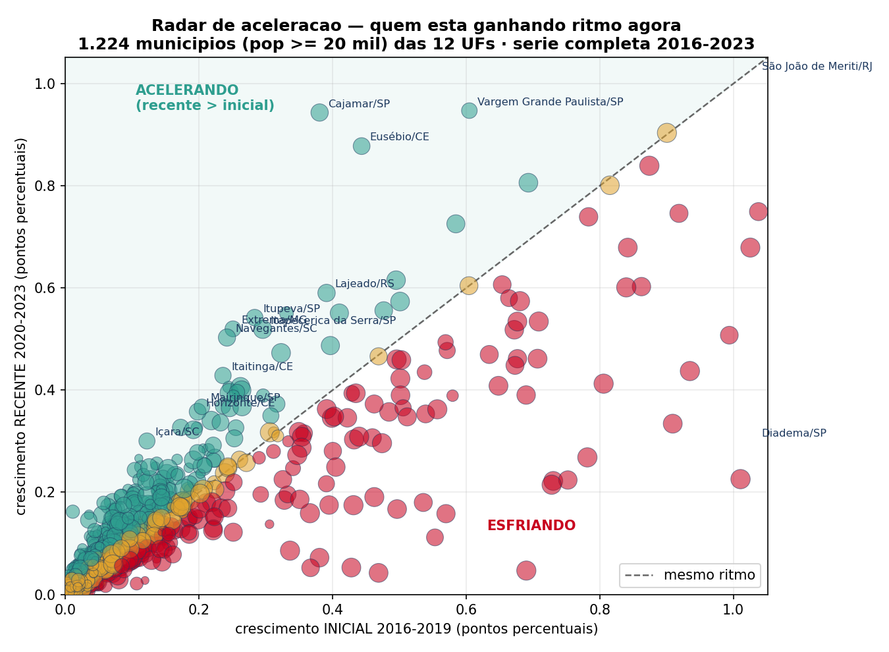
Acima da diagonal = acelerando. O tamanho do ponto e' a populacao. Destaque no anel de expansao paulista (Cajamar, Itupeva) e no Sul/Nordeste.
Leitura para expansao: tamanho atual != oportunidade. Um mercado maduro (ex.: a capital Goiania) tem grande estoque construido mas ja ESFRIA; o crescimento transborda para a borda, que ACELERA. Priorizar por aceleracao coloca a unidade onde a demanda ESTARA, nao onde ela ja saturou.
Cobertura: a aceleracao esta medida para os 1.224 municipios (pop >= 20 mil) das 12 UFs de mercado — a serie completa de 8 anos foi processada para todas. Entre os maiores mercados, os que mais GANHAM RITMO agora sao Cajamar/SP, Eusébio/CE, Vargem Grande Paulista/SP, Extrema/MG — o anel de expansao da Grande Sao Paulo e polos logisticos, exatamente onde a demanda esta se formando.

5. Os datasets entregues
Dois arquivos hex-level, prontos para consumo (486.850 hexagonos):
Dataset | Conteudo
indice_densidade_construida_BR | Densidade urbana construida por hexagono: fracao construida 2016 e 2023, altura media das edificacoes e indice 0-100 (percentil nacional).
vetor_crescimento_hex_BR | Crescimento 2016-2023 por hexagono: variacao absoluta e %, classe (expansao forte / expansao / estavel / retracao) e o VETOR de crescimento — direcao em graus e magnitude, do gradiente local na malha H3.
candidatos_ocultos_BR | 39.873 hexagonos onde o satelite ve construcao alta e o M1 pontua baixo.

6. Validacao vs. baseline M1 — qual e' o ganho real
A validacao classica seria medir quanto as features de satelite aumentam o R² na previsao do score do M1. Ao rodar o teste, encontramos algo que invalida essa pergunta:
O score do M1 e' uma formula deterministica de renda + populacao MUNICIPAIS: um RandomForest o recupera com R² = 1,000 usando so esses dois inputs, e ele e' constante dentro de cada municipio (3.890 de 3.890). Logo NENHUMA feature pode melhorar essa previsao — o ganho incremental e' zero por construcao matematica, nao por fraqueza do satelite.
Apresentar 'delta R² = 0' como ausencia de valor seria estatisticamente desonesto. A pergunta correta e': o que o baseline NAO CONSEGUE VER? Medimos:
Evidencia | Medida
Variancia da densidade construida que e' INTRAMUNICIPAL | 68,2%
Variancia do crescimento que e' INTRAMUNICIPAL | 76,8%
Resolucao do baseline M1 | 3.892 municipios
Resolucao do satelite | 486.850 hexagonos (125x)
Correlacao do crescimento com o score M1 | 0,18 (~97% do sinal e' novo)
Candidatos ocultos (satelite alto / M1 baixo) | 39.873 hexes (8,19%)
A nuance honesta: em metropoles compactas e totalmente urbanizadas (Sao Paulo, Rio), o valor unico do M1 aproxima bem. A cegueira se concentra nos municipios de GRANDE AREA, que misturam nucleo urbano e vazio rural — exatamente onde fica a fronteira de expansao. Nesses, o M1 chega a atribuir percentil 74-91 a municipios cuja mediana real de hexagonos e' ~25.
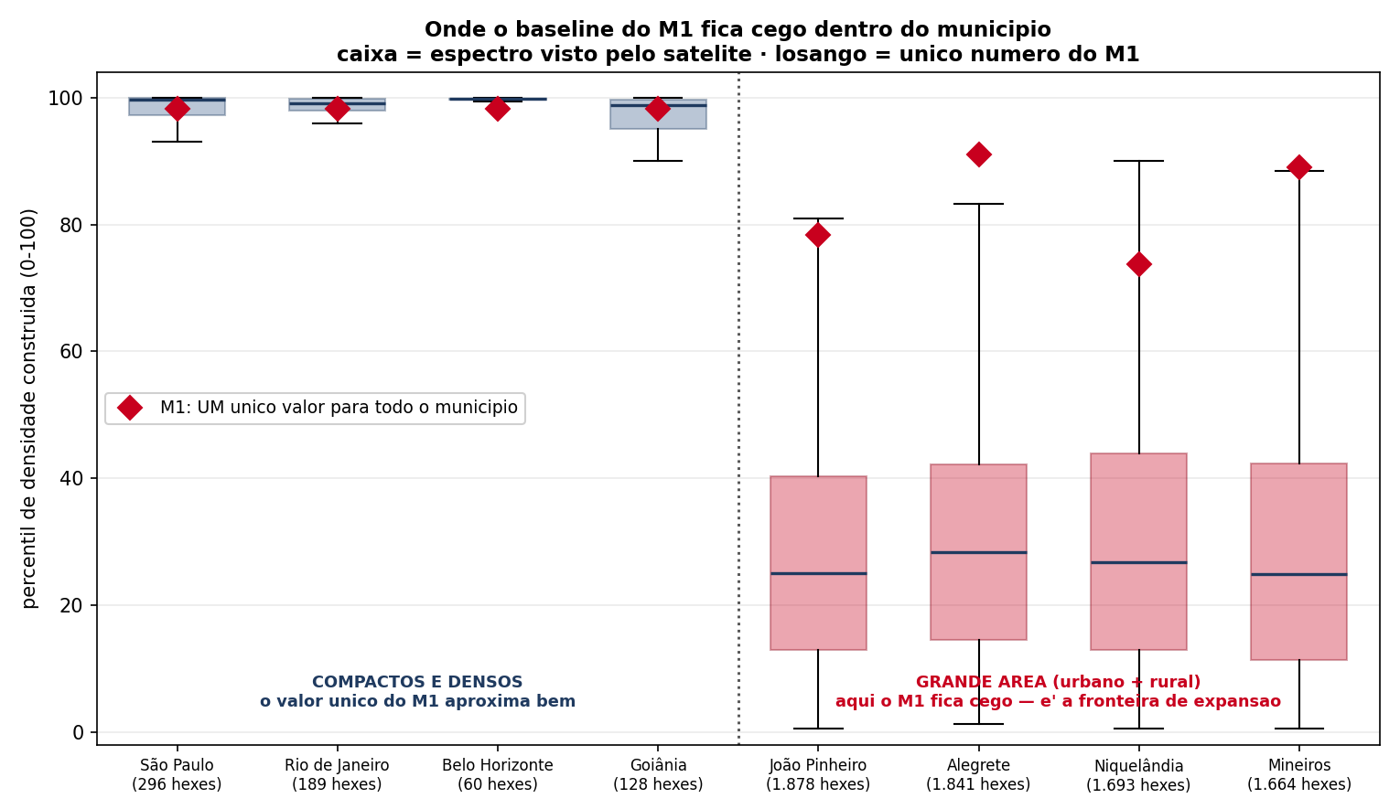
A esquerda, metropoles compactas: o M1 aproxima bem. A direita, municipios de grande area: o satelite ve um espectro de 0 a 100 e o M1 atribui um unico numero.
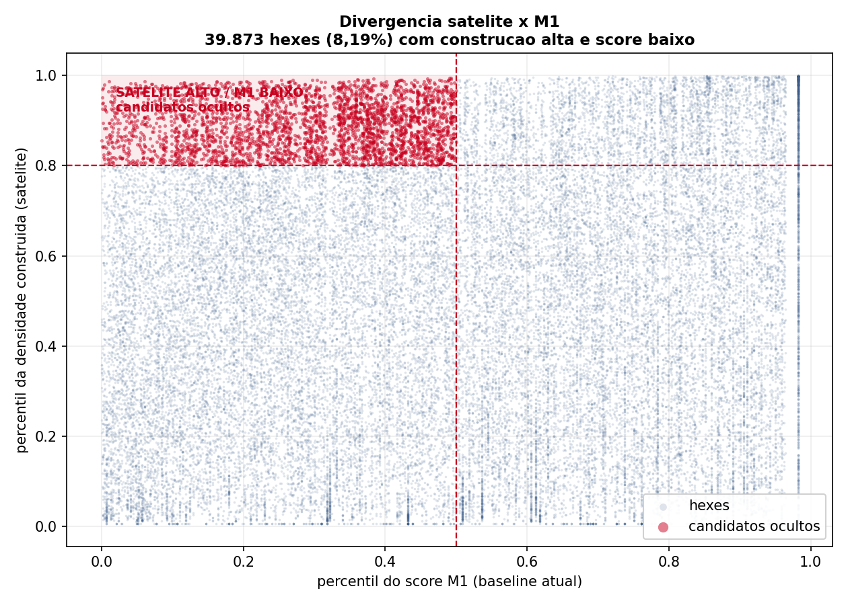
39.873 candidatos ocultos. As faixas verticais sao o proprio sintoma: o score do M1 assume poucos valores distintos (um por municipio).
Detalhamento completo em VALIDACAO_SATELITE_VS_M1.pdf.

7. Limites honestos
- NAO e' validacao de resultado de negocio. Apenas 4 hexagonos da base M1 tem performance real de unidade Ultra registrada — cruzar com performance segue como o teste definitivo, e depende de dado que hoje nao existe na base. Esta e' uma validacao estrutural e de cobertura.
- As correlacoes hex-level sao modestas por natureza (valores brutos por hexagono sao ruidosos e assimetricos). No agregado municipal, o alinhamento satelite-Censo e' r = 0,86.
- A ACELERACAO usa a serie anual completa 2016-2023, ja processada para as 12 UFs. Ainda assim, e' um sinal fisico de construcao — direcional para expansao, nao um gatilho automatico de site.
- O escopo e' o Brasil de mercado (12 UFs). Nao ha cobertura hex-level de satelite para o restante do pais — por decisao de custo/beneficio, nao por limite do metodo.

8. Conclusao e recomendacao
O satelite nao substitui o M1. Ele preenche os dois buracos estruturais do M1.
- GANHO 1 — RESOLUCAO. O M1 opera em 3.892 municipios; o satelite em 486.850 hexagonos (125x). Isso recupera 68,2% da variacao de densidade e 76,8% da variacao de crescimento hoje invisiveis.
- GANHO 2 — TEMPO. O baseline e' uma foto do Censo 2022. O satelite entrega trajetoria e aceleracao: 'onde a demanda ESTARA', e nao apenas onde ela ja esta.
- GANHO 3 — FILA DE TRIAGEM. 39.873 candidatos ocultos ja identificados e entregues em CSV, prontos para verificacao.
- RECOMENDACAO 1 — adotar as features de satelite como CAMADA COMPLEMENTAR do M1 (nao substituta): a densidade da a resolucao intramunicipal que falta; o crescimento adiciona um criterio de priorizacao que nenhuma fonte censitaria produz.
- RECOMENDACAO 2 — usar a ACELERACAO (ja disponivel nas 12 UFs) como criterio de priorizacao da fila de expansao: comecar pelas bordas que ganham ritmo, nao pelos mercados que ja saturaram.
- RECOMENDACAO 3 — cruzar a camada com o desempenho real das unidades Ultra. E' o unico teste que falta para transformar esta validacao estrutural em validacao de resultado.

